|  |  |
| --- | --- |
|  | **ООО «Турцентр-ЭКСПО» г. Белгород, ул. Щорса, 64 а, III этаж**  **Остановка ТРЦ «Сити Молл Белгородский»**  [**www.turcentr31.ru**](http://www.turcentr31.ru/) **т./ф: (4722) 28-90-40; тел: (4722) 28-90-45; +7-951-769-21-41** |

**«Оптина Пустынь-Шамордино-Клыково»**

**22.09.23-24.09.2023**

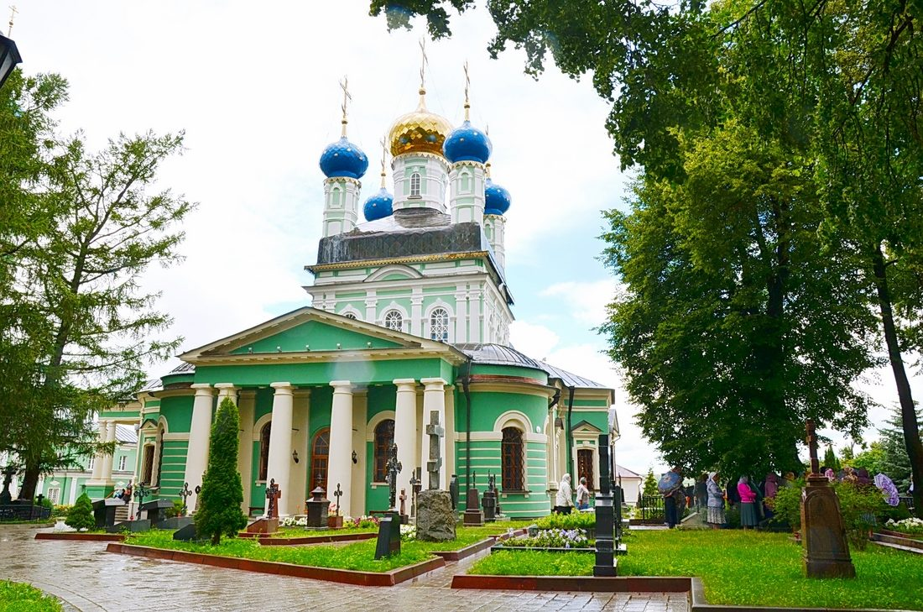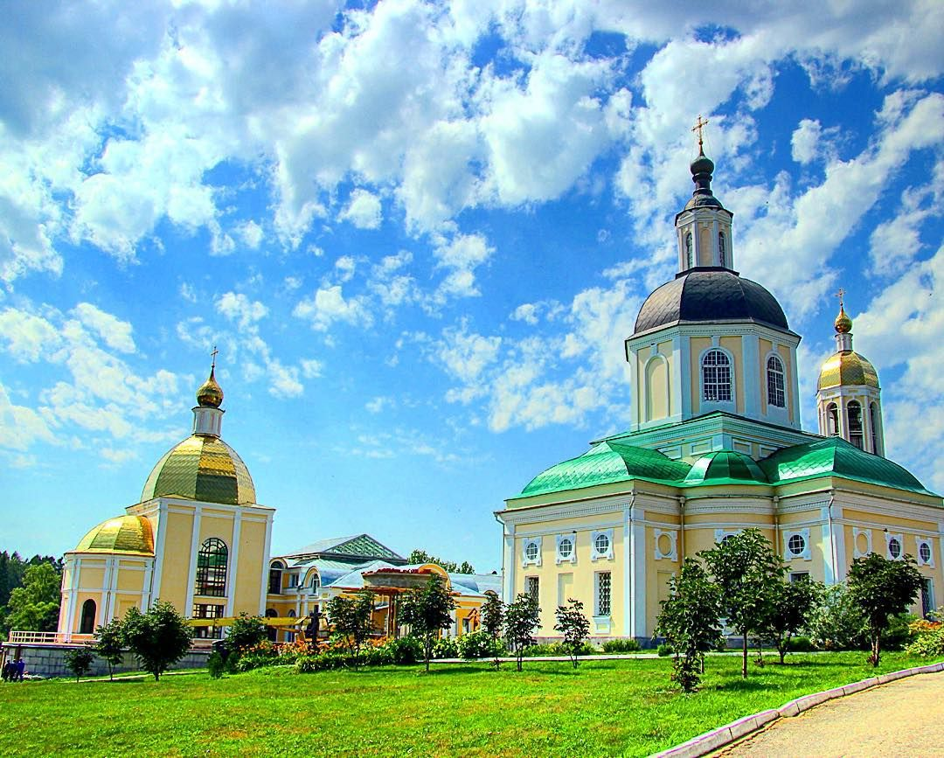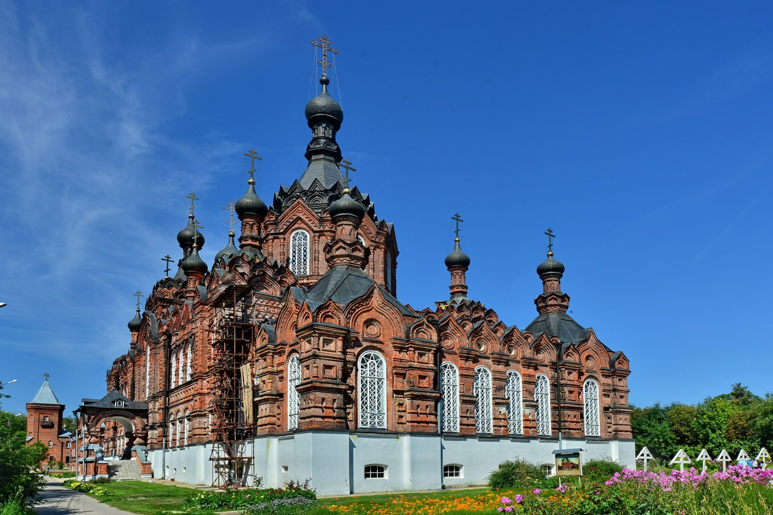

**22.09.23 г.**

Выезд из г. Белгород

**23.09.23 г.**

Раннее прибытие в Свято – Введенскую Оптину пустынь: служба, поклонение святыням.

**Главные действующие храмы:**

1.**Введенский собор** – главный храм обители ( построен в 1750 – 1771 гг.). Святыни: в храме находятся святые мощи преподобных старцев ОптинскихАмвросия и Нектария, а также особо почитаемая Казанская икона Божией Матери.

2. **Храм в честь Казанской иконы Божией Матери**( построен в 1811 г., восстановлен и освящен в 1996 г.) Святыни: в храме находятся святые мощи преподобных Оптинских старцев Моисея, Антония и Исаакия. Это самый большой храм в Оптиной пустыни.

3. **Храм в честь Владимирской иконы Божией Матери**( восстановлен на месте полностью разрушенного храма и освящен в 1998 г.) это храм – усыпальница для обретенных 7-10 июля 1998г. святых мощей преподобных старцев Оптинских: Льва, Макария, Иллариона, Анатолия( Зерцалова), Варсанофия, Анатолия ( Потапова), Иосифа.

**Переезд в Клыково**:

Экскурсия по территории монастыря, поклонение святыням в мужском монастыре Спаса Нерукотворного пустынь.

**Переезд в Шамордино**:

Экскурсия по территории монастыря, поклонение святыням в Казанской Амвросиевскойженской пустыни, посещение святых источников и могилы преподобной Софии.

**24.09.23 г.**

Возвращение в г. Белгород.

**В стоимость включено:** проезд автобусом, экскурсионная паломническая программа, страховка на время пути, сопровождение.

**Стоимость: *взрослый –* 3 800р.**

***Хочешь классно отдохнуть - отправляйся с нами в путь !!!!***